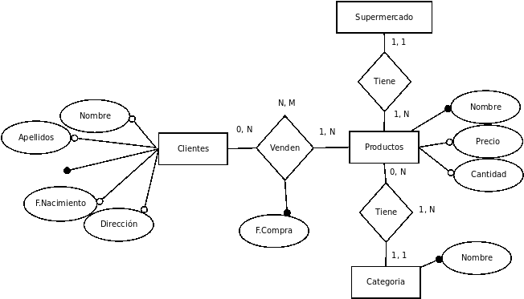
Ejercicio 1 supermercado

CREATE TABLE supermercado (
id_supermercado smallint Not Null Primary Key ,
nombre text
);

CREATE TABLE categoria (
id_categoria smallint Not Null Primary Key ,
nombre text
);

CREATE TABLE productos (
id_nombre smallint Not Null Primary Key ,
id_supermercado smallint Not Null References supermercado,
id_categoria smalling Not Null References categoria,
precio decimal (6,2)
unique (id_supermercado, id_categoria
);

CREATE TABLE Clientes (
id_cliente smallint Not Null Primary Key ,
nombre text,
apellidos text,
F.Nacimiento text,
Direccion text,
);

CREATE TABLE vende (
id_cliente smallint not null references clientes,
id_producto smallint not null references productos,
F.Compra texto
primary key (id_cliente, id_producto)
);
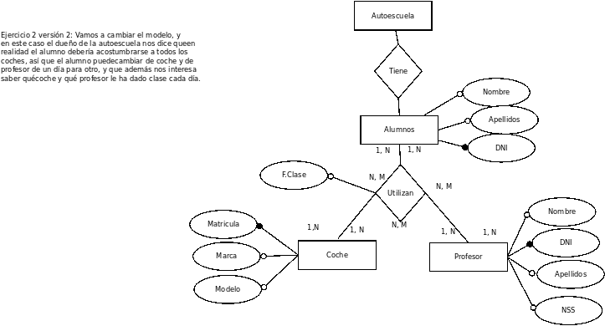
Ejercicio 2 autoescuela

CREATE TABLA alumnos (
id_alumno(DNI) smallint Not Null Primary Key ,
nombre text
apellidos text
);

CREATE TABLA coche (
id_coche(matricula) smallint Not Null Primary Key ,
marca text,
modelo text,
);

CREATE TABLA profesor (
id_profesor(DNI) smallint Not Null Primary Key ,
nombre text,
apellidos text,
nss text,
);

CREATE TABLE utilizan (
id_alumno smallint not null reference alumnos,
id_coche smallint not null reference coches,
id_profesor smallint not null reference profesor,
F.Clase text,
primary key (id_alumno, id_coche, id_profesor)
);

Ejercicio 3 empresa
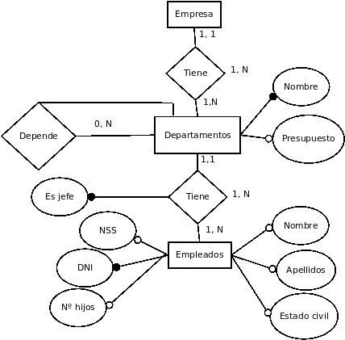
CREATE TABLE empresa (
id_empresa smallint Not Null Primary Key ,
nombre text ,
);

CREATE TABLE empleados (
id_empleado(DNI) smallint Not Null Primary Key ,
nombre text,
apellidos text,
estado civil text,
nss text,
nº hijos text,
);

CREATE TABLE departamentos (
id_departamento(nombre) smallint Not Null Primary Key,
id_empresa smallint Not Null References empresas,
id_empleado smallint Not Nut References empleados,
presupuesto text,
unique (id_empresa, id_empleados)
);

CREATE TABLA depende (
id_departamento_que_ayuda smallint not null references departamentos,
id_departamento_que_es_ayudado smallint not null references departamentos,
primary key (id_departamento_que_ayuda, id_departamento_que_es_ayudado)
);
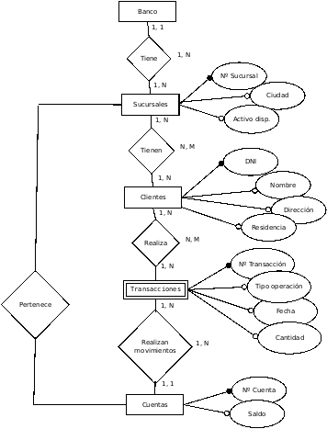
Ejercicio 4 Banco
(1, N)
(1, 1)
(1, n)
CREATE TABLA banco (
id_banco smallint Not Null Primary Key,
);

CREATE TABLA sucursales (
Id_sucursal(nº) smallint Not Null Primary Key,
Ciudad text,
Activo_disponible text,
Id_banco smallint not null references banco

CREATE TABLA clientes (
id_cliente(DNI) smallint Not Null Primary Key,
nombre text,
direccion terxt,
residencia text,
);

CREATE TABLA tienen (
Id_sucursal smallint not null reference sucursales,
Id_cliente smallint not null reference clients,
Primary Key (id_sucursal, id_cliente)
);

CREATE TABLA realizan (
ID_cliente smallint not null reference clients,
Id_transaccion smallint not null reference transacciones,
Primary Key (id_cliente, id_transaccion)
);

CREATE TABLA transaccion (
Id_transaccion smallint Not Null Primary Key,
Tipo_operacion text,
Fecha text,
Cantidad text,
Id_cuenta smallint not null references cuentas,
);

CREATE TABLA cuenta (
Id_cuenta(nº cuenta) smallint Not Null Primary Key,
Saldo text,
Id sucursal smallint not null references sucursales,
);

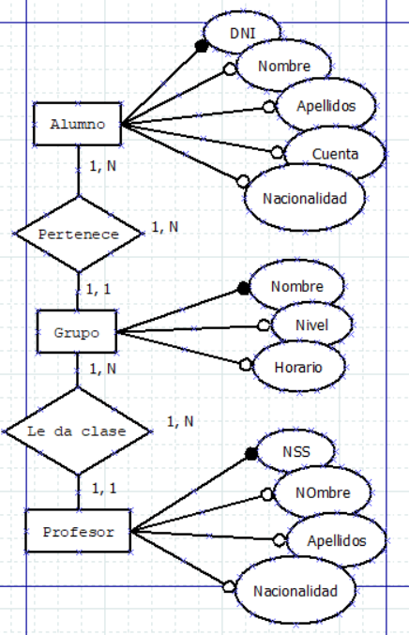

Ejercicio 5
CREATE TABLA alumno (
Id_alumno(DNI) smallint Not Null Primary Key,
Nombre text,
Apellidos text,
Cuenta text,
Nacionalidad text,
);

CREATE TABLA professor (
Id_profesor (NSS) smallint Not Null Primary Key,
Nombre text,
Apellidos text,
Nacionalidad text,
);

CREATE TABLA grupo (
Id_grupo(nombre) smallint Not Null Primary Key,
Id_alumno smallint not null references alumnus,
Id_profesor smallint not null references profesores,
Unique (id_alumno, id_profesor)
);

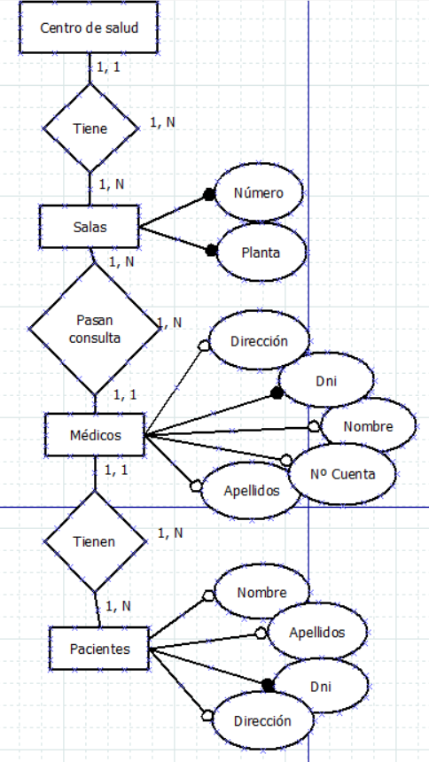

Ejercicio 6. Centro de salud
CREATE TABLA centro_salud (
Id_centro_salud smallint Not Null Primary Key,
Nombre text,
);

CREATE TABLA salas (
Id_numero smallint Not Null
Id_planta smallint Not Null
Primary Key (id_numero, id_planta)
Id_centro_salud smallint not null references centro_salud
Id_medico smallint not null references medicos,
Unique (id_centro_salud, id_medico)
);

CREATE TABLE medicos (
Id_medico(DNI) smallint Not Null Primary Key,
Direccion text,
Nombre text,
Nº_cuenta text,
Apellidos text,
);

CREATE TABLE pacientes (
Id_paciente(DNI) smallint Not Null Primary Key,
Nombre text,
Apellidos text,
Direccion text,
Id_medico smallint not null reference medicos,
);
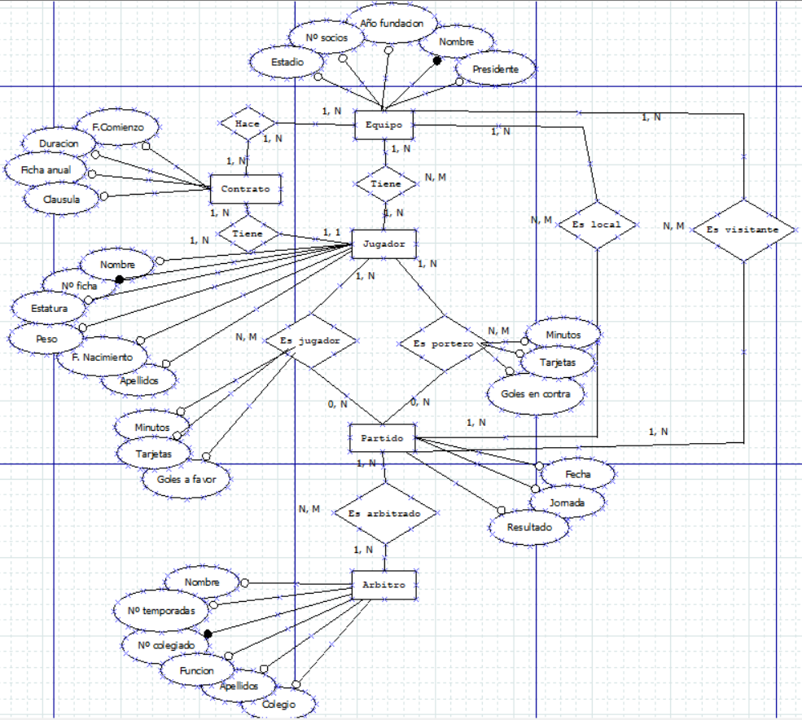

(1, 1)

Ejercicio 7 Equipo de Futbol
CREATE TABLA equipo(
Id_equipo(nombre) smallint Not Null Primary Key,
Año_fundacion text,
Nº_socios text,
Estadio text,
Presidente text,
);

CREATE TABLA contrato(
Id_contrato smallint Not Null Primary Key,
F_Comienzo text,
Duracion text,
Ficha_anual text,
Clausula text,
Id_equipo smallint not null references equipos,
Id_jugador smallint not null references jugadores,
Unique (id_equipo, id_jugador)
);

CREATE TABLA jugador (
Id_jugador(numeroFicha) smallint Not Null Primary Key,
NºFicha text,
Estatura text,
Peso text,
F_nacimiento text,
Apellidos text,
);

CREATE TABLA partido (
Id_partido smallint Not Null Primary Key,
Fecha text,
Jornada text,
Resultado text,
);

CREATE TABLA árbitro (
Id_arbitro(nºcolegiado) smallint Not Nut Primary Key,
Nombre text,
Nº_temporadas text,
Funccion text,
Apellidos text,
Colegio text,
);

CREATE TABLA tiene (
Id_equipo smallint not null references equipos,
Id_jugador smallint not null references jugadores,
Primary Key (id_equipo, id_jugador)
);

CREATE TABLA es_jugador (
Minutos text,
Tarjetas text,
Goles_a_favor text,
Id_jugador smallint not null references jugadores,
Id_partido smallint not null references partidos,
Primary Key (id_jugador, id_partido)
);

CREATE TABLA es_portero (
Minutos text,
Tarjetas text,
Goles_en_contra text,
Id_jugador smallint not null references jugadores,
Id_partido smallint not null references partidos,
Primary Key (id_jugador, id_partido)
);

CREATE TABLA es_arbitrado (
Id_partido smallint not null references partidos,
Id_arbitro smallint not null references arbitros,
Primary Key (id_partido, id_arbitro)
);
CREATE TABLE es_local (
Id_equipo smallint not null references equipos,
Id_partido smallint not null references partidos,
Primary Key (id_equipo, id_partido)

);

CREATE TABLE es_visitante (
Id_equipo smallint not null references equipos,
Id_partido smallint not null references partidos,
Primary Key (id_equipo, id_partido)
);

